Administração do Módulo Expresso Messenger

IMPORTANTE
A seção Expresso Messenger do módulo Administração do Expresso somente estará visível se o módulo jabberit_messeger estiver corretamente instalado, e apenas para o(s) usuário(s) administrador(es) deste módulo. Esta seção contêm três itens, Configuração do Servidor, Permissões de Acesso e Auditoria. Cada item será detalhado abaixo.

Configuração do servidor
Nesta página será configurado as informações para conexão com o servidor Jabber bem como o acesso ao servidor LDAP necessário para a autenticação de usuários. Para que as informações fornecidas sejam salvas, informe no campo senha a senha do usuário admin do seu servidor LDAP. Os dados são passados para o applet no momento do seu carregamento.
Configuração do Servidor Jabber com Jeti Applet
- Digite o nome do Domínio Jabber ------- (O nome do servidor jabber. Ex.: sim.brasil.gov.br)
- Digite o Ip(s) do Servidor Jabber ----- (Endereço IP do servidor jabber. Ex.: 10.300.104.157)
- Porta do servidor Jabber -------------- (Escolher o nível de segurança desejado: com SSL ou sem SSL)
- Mudança de porta ---------------------- (Porta definida pelo servidor jabber para a conexão dos clientes)
- Digite Nome da Conexão ---------------- (Nome do recurso. Identifica o tipo de cliente para o servidor jabber)
Atenção : Para o campo "Digite o Ip(s) do Servidor Jabber", é possível digitar até 03(três) números de IP separados por espaço. Esta configuração faz com que o Applet-Java, tente se conectar em uma das 03(três) interfaces. A cada interface de rede é feita duas tentativas, conexão direta e se falhar conexão usando um proxy. Esta configuração do proxy o Applet pega de seu browser ( Navegador de Internet ).
Configurando o Nome da Empresa
- Digite o Nome da sua Empresa --- (Nome da empresa)
Configuração do Servidor Ldap
- Servidor Ldap ---- (Endereço IP do servidor LDAP. Ex.: 10.300.104.157))
- Contexto --------- (É o caminho da sub-árvore LDAP onde se encontra a base de usuários)
- Anonimous Bind --- (Permitir/negar bind anônimo no servidor LDAP. O padrão é nagar.)
- Usuário Ldap ----- (Identificação do usuário admin para acesso ao servidor LDAP)
- Password --------- (Senha do usuário admin para salvar estas configurações)
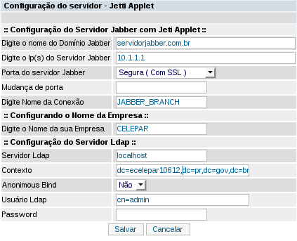

Habilitar o Expresso Messenger dentro dos módulos
Neste passo é possível definir em quais módulos do Expresso o JMessenger será carregado. Caso este item não seja configurado, o módulo JMessenger somente será carregado dentro do seu próprio módulo.
- Lista de Módulos ------ (Apresenta todos os módulos instalados no Expresso)
- Módulos Habilitados --- (Lista os módulos onde o JMessenger será carregado)
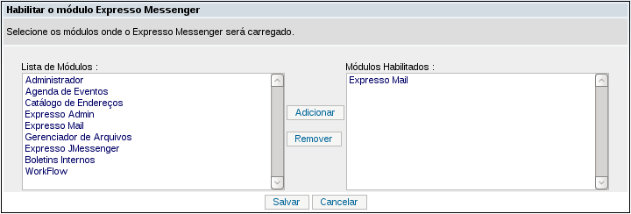

Configuração do atributo de autenticação por Organização (OU)
Dependendo do tamanho e da complexidade da empresa ou entidade atendida pelo servidor Expresso, pode ser necessário fragmentá-la em partes, aqui entendidas como Organizações. Desta forma, uma empresa BRASIL, por exemplo, poderia ser dividida nas Organizações ACRE, ALAGOAS, AMAPÁ, AMAZONAS, BAHIA, CEARÁ, etc. Para cada organização, o administrador pode optar por atributo diferente que será utilizado para a autenticação dos usuários. Os valores possíveis são: uid, mail ou description.
Cadastrar Organização
- Ogranização --- (Informe o nome da organização)
- Atributo ------ (Informe o atributo usado pela organização para conectar ao servidor jabber)
Organizações Cadastradas
- Organização --- (Informa organização já cadastrada)
- Atributo ------ (Informa o atributo escolhido para a organização)
- Excluir ------- (Clique para excluir a organização)

Restringir grupo
Neste item é possível informar quais grupos cadastrados são restritos. Esta restrição significa que só poderão adicionar contatos da sua própria organização. É necessário criar um grupo e adicionar os usuários que terão restrição ao adicionar contatos de outras organizações.
- Organizações ------- (Organizações LDAP disponíveis)
- Grupos Ldap -------- (Grupos LDAP cadastrados na organização)
- Grupos Restritos --- (Grupos marcados como restritos)

Liberar organização por grupo
Uma vez que o item Restringir Grupo esteja configurado, o usuário só poderá adicionar contatos da sua própria organização. Configurando este item, é possível adicionar outras organizações para estes grupos restritos, podendo assim adicionar os usuários dessa organização.

Mapear organização por domínio jabber
Caso haja mais de um servidor jabber, estes devem ser cadastrados com seus respectivos servidores LDAP.
Adicionar organizações e servidores jabber
- Organização --------- (Informe o nome da organização)
- Servidores Jabber --- (Endereço IP do servidor jabber. Ex.: 10.300.104.158)
- Servidor Ldap ------- (Endereço IP do servidor LDAP. Ex.: 10.300.104.158)
- Contexto ------------ (É o caminho da sub-árvore LDAP onde se encontra a base de usuários)
- Usuário Ldap -------- (Identificação do usuário admin para acesso ao servidor LDAP)
- Password ------------ (Senha do usuário admin para salvar estas configurações)
Cadastro de Organizações e Servidores Jabber
- Lista de servidores cadastrados

Log de Mensagens (Bandersnatch)
O serviço Bandersnatch permite auditar as mensagens que trafegam no servidor jabber.

- Página inicial do Wiki Jabberit Messenger
- Página Anterior Jabberit Messenger

